1. Codeblocks

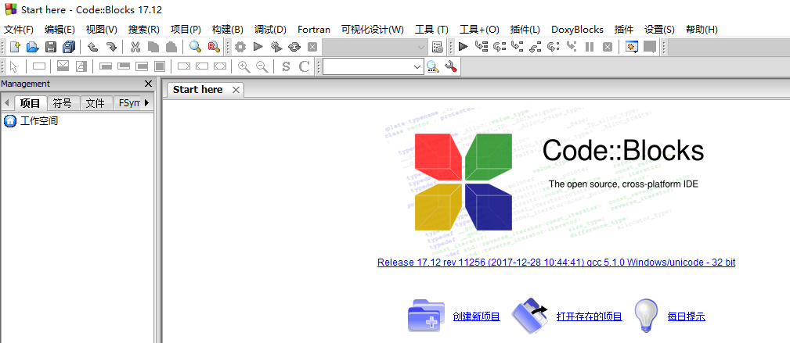

单击此按钮，也可以单击菜单中-> 文件|新建|项目

选择 “Console application”

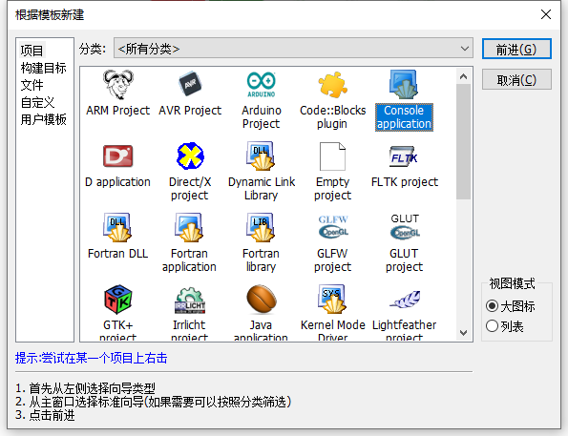

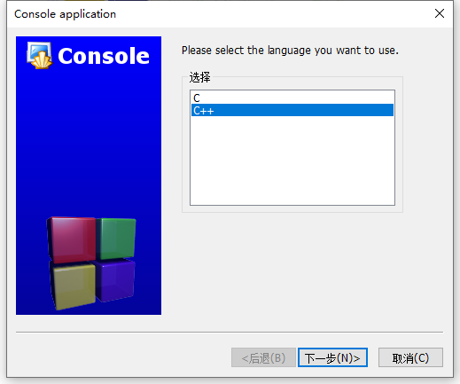

填好文件路径：

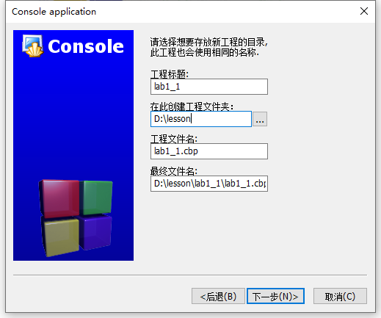

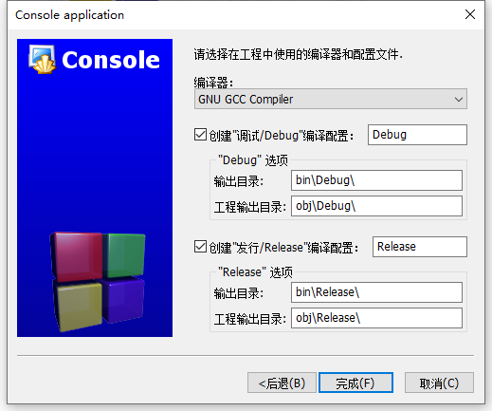

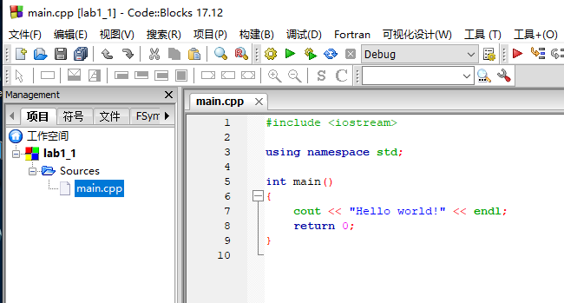

建好项目后，在main.cpp中编写代码。

1. Dev-C++ 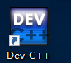

单击菜单中-> 文件|新建|项目

选择“Console application”，默认C++项目，填好项目名称

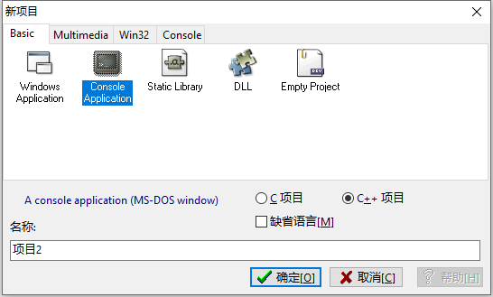

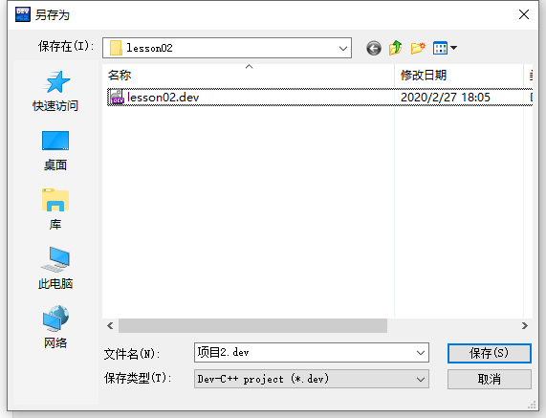

建好项目后，在main.cpp中编写代码。

